ОПОРНЫЕ ПРЫЖКИ В IV-XI КЛАССАХ
В спортивной гимнастике насчитывается около 200 опорных прыжков. Они способствуют развитию силы мышц рук и ног, укрепляют связки и суставы, развивают прыгучесть и ловкость. При обучении у занимающихся воспитываются решительность, смелость, настойчивость. Благодаря своему разнообразию и специфичности опорные прыжки вызывают у учащихся большой интерес и эмоциональный подъем. Умение легко и быстро перепрыгивать через различные препятствия свидетельствует о хорошей прикладной подготовленности учащихся. В связи с этим следует отметить, что в комплексной программе представлены в основном сравнительно несложные опорные прыжки, имеющие определенный интерес как упражнения
320
I
прикладного характера (прыжок боком, углом), а также прыжки классификационной программы по спортивной гимнастике категории «Б» (прыжок согнув ноги, ноги врозь). Для облегчения анализа и изучения основ техники в опорных прыжках различают следующие фазы: разбег, наскок на мостик, толчок ногами, полет до толчка руками, толчок руками, полет после толчка руками и приземление. Первоначальному обучению опорным прыжкам должна предшествовать предварительная подготовка, во время которой развиваются физические качества, необходимые для успешного овладения опорными прыжками, и формируются отдельные навыки. В определенной степени эту задачу призваны решить простые прыжки, предусмотренные программой в I-IV классах.
При освоении опорных прыжков вначале рекомендуется обучить устойчивому приземлению, затем технике разбега, наскоку на мостик, толчку ногами о мостик, далее — технике полета до толчка руками и, наконец, толчку руками. Только после овладения этими действиями можно обучать отдельным опорным прыжкам.
Приземление
Техника выполнения. Приземление завершает прыжок и определяет его качество в целом. Приземлившись на носки напряженных и прямых ног, надо немедленно опуститься на всю стопу, самортизировать действие внешних сил за счет легкого сгибания ног. В этом положении пятки должны быть вместе, носки и колени врозь, руки подняты вперед-наружу, туловище
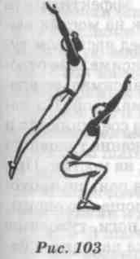
слегка наклонено вперед, голова прямо^ (рис. 103).
Последовательность обучения.
- Повторить упражнения на умение правильно приземляться, описанные для учащихся I—III классов.
- Принять правильное положение приземления и фиксировать его 5 с.
- Прыжок вверх на месте в полуприсед на носки с быстрым переходом на всю стопу в позу приземления.
- Прыжок с поворотом кругом.
- Прыжок с гимнастической скамейки с различными положениями ног (ноги врозь, согнув ноги).
321

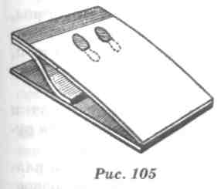
Разбег
Техника выполнения. Длина и скорость разбега зависят от характера прыжка, длины и высоты снаряда, от физической подготовленности занимающихся. Обычно для выполнения прямых прыжков {согнув ноги, ноги врозь) требуется большая длина и скорость, чем для выполнения боковых прыжков (боком, углом). Длина разбега у учащихся для выполнения опорных прыжков, предусмотренных комплексной программой, обычно не превышает 8-12 м, для выполнения боковых прыжков — 5-6 м. Разбег должен быть равномерно ускоренным, скорость его возрастает постепенно и достигает наибольшей величины перед предварительным толчком одной ногой.
Последовательность обучения.
- В выпаде вперед правой (левой) ногой прыжки со сменой ног, руки свободно опущены.
- Стоя у гимнастической стенки, правая нога на носке на рейке на уровне таза, подскоки со сменой ног.
- Бег с ускорением (шаги удобной длины).
- Бег по отметкам по прямой. Отметки (линии или круги, начерченные мелом, гимнастические палки, положенные сбоку) на расстоянии 100-120 см друг от друга.
- Бег через предметы (набивные мячи, гимнастические палки), изменяя расстояние и скорость бега.
Наскок на мостик
Техника выполнения. Разбег и толчок ногами — единое целостное действие. Наскок на мостик является связующим звеном между ними. От правильного наскока зависит эффективность толчка ногами и всего прыжка в целом.^Наскок на мостик выполняется с сильнейшей (толчковой) ноги. Перед наскоком туловище наклоняется вперед (на 5-250), руки максимально отводятся назад, а бедро согнутой маховой ноги — максимально вперед. В полете толчковая нога подтягивается к маховой/По мере приближения к месту наскока на мостик ноги соединяются и почти прямые выносятся вперед, опережая движение туловища и обеспечивая тем самым «стопорящий» наскок на мостик. При «стопорящем» толчке отталкивание начинается раньше прохождения телом вертикального положения над площадью опоры. Напрыгивать на мостик надо почти на прямые ноги, туловище слегка наклонено вперед, руки в момент наскока находятся несколько впереди от вертикали (рис. 104).
322
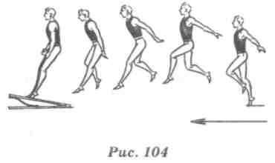
/При толчке с мостика ноги ставятся на переднюю часть стопы, параллельно/ в 12-15 см от дальнего края мостика (рис. 105). Толчок выполняется акцентированно, слегка согнутыми ногами, последующее их разгибание завершается до момента отрыва их от мостика. Эффективность толчка ногами во
многом зависит от работы рук. Энергичный взмах руками с последующим резким торможением их и одновременным рывком плечами вверх способствует увеличению высоты взлета. Положение туловища и ног при толчке, направление и своевременность работы рук определяют последующую траекторию в безопорной фазе.
Последовательность обучения.
- Ходьба перекатом с пятки, высоко поднимаясь на носки.
- Прыжки ноги вместе с опорой руками о рейку гимнастической стенки (снаряд).

- Подскоки на месте на одной ноге, положив другую ногу, вытянутую вперед, пяткой на опору повыше.
- Стоя на месте, имитация взмаха руками, поднимаясь на носки прямых ног в момент взмаха.
- Стоя ноги врозь поперек скамейки, прыжки на скамейку с прямыми ногами со взмахом рук.
- С 2-3 шагов прыжок толчком одной ноги с приземлением на две.
- С шага толчком двух ног прыжок вверх с энергичным движением руками и максимально быстрым отталкиванием от опоры.
- С 2-3 шагов разбега махом одной и толчком другой прыжок на возвышение на две ноги с последующим прыжком вверх.
п«
323

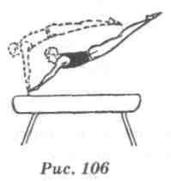
Толчок руками
Техника выполнения. Руки ставятся на снаряд впереди туловища под тупым углом к плоскости снаряда. Благодаря этому создаются хорошие условия для увеличения высоты полета после отталкивания./Кисти рук на место толчка ставятся параллельно. Толчок выполняется навстречу движению тела (как бы от себя) за счет разгибания рук в плечевых и локтевых и сгибания в лучезапястных суставах..Юн должен быть энергичным, коротким и заканчиваться к моменту, когда плечи пересекут площадь опоры и руки оставят ее одновременно (рис. 106).
Последовательность обучения.
1. Быстрое сгибание и разгибание рук в
упоре лежа, ноги на гимнастической ска
мейке (8-10 раз).
- Стоя на расстоянии 1 "м от стены, упасть прямым телом на стенку, быстро оттолкнуться руками и возвратиться в и. п. Начинать толчок всей ладонью и заканчивать кончиками пальцев.
- В упоре лежа (тело прогнуто) толчки
двумя рукам с промежуточными хлопками. Отталкиваться руками за счет выпрямления тела и поднимания спины.
- Из упора лежа на полу, руки перед гимнастической палкой, толчком руками перейти в упор лежа за палку и возвратиться в и. п.
- В упоре лежа толчок руками и ногами одновременно. Полет до толчка руками зависит от эффективности разбега и толчка от мостика. В этой фазе выполняется предварительный мах ногами назад (при выполнении прыжка ноги врозь через коня в длину) за счет разгибания в тазобедренных суставах, создаются условия для резкого сгибания тела в момент толчка руками. Полет после толчка руками определяет вид прыжка: согнув ноги, ноги врозь.
IV КЛАСС
Учащиеся IV класса должны освоить вскок в упор стоя на коленях на горку матов, коня, козла на высоте 80-100 см и соскок махом руками вперед. Это упражнение является подводящим для освоения вскока в упор присев и соскока вперед прогибаясь (рис. 107).
324
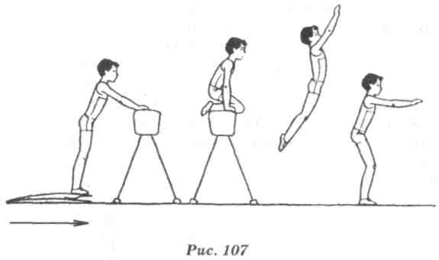
Последовательность обучения.
- Из упора стоя на коленях на мате взмахом рук и толчком ног упор присев.
- Из упора стоя на коленях на гимнастической скамейке, покрытой матом, взмахом рук и толчком ног прыжок в упор присев.
- Из упора лежа, руки на скамейке, покрытой матом, ноги на полу, вскок в упор стоя на коленях и взмахом рук и толчком ног соскок.
- Из упора стоя на мостике перед конем в ширину, козлом или горкой матов два-три прыжка на месте и вскок в упор стоя на коленях. Взмахом рук и толчком ног соскок с помощью.
- С небольшого разбега вскок в упор стоя на коленях на козла или коня в ширину и со взмахом рук соскок вперед.
Типичные ошибки.
- Недостаточно энергичный взмах руками.
- Недостаточный толчок ногами.
Страховка и помощь. Страховать, стоя спереди и несколько сбоку, в первой части помогать одной рукой под плечо, другой под живот, при соскоке одной рукой держать за руку, выше локтя, другой — под спину, способствуя взмаху руками.
V КЛАСС
В этом классе учащиеся осваивают одно из подводящих упражнений для обучения опорному прыжку согнув ноги, вскок в Упор присев и соскок прогибаясь с козла в ширину на высоте 80-100 см.
325

Техника выполнения-! После небольшого разбега и толчка с мостика, вытягивая руки вперед, поставить их на козла, подавая плечи вперед. Поднимая спину, согнуть ноги в тазобедренных и коленных суставах и, подтянув их к груди, поставить на козла^ Важно, чтобы ученики не задерживались в положении упора присев. Начинать отталкиваться руками надо в момент сгибания тела, когда ноги ставятся на козла, прямые руки уже должны подниматься вверх и доходить до уровня плеч. Продолжая это движение, ученик выпрямляется и отталкивается нога-миДрис. 108).
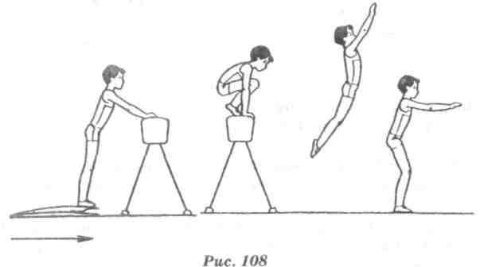
Последовательность обучения.
- Из упора лежа на полу толчком ног упор присев и прыжок вверх прогибаясь.
- Из упора лежа на скамейке, покрытой матом, ноги на полу, толчком ног упор присев и соскок прогибаясь.
- С небольшого разбега вскок в упор стоя на коленях на козла или коня в ширину, упор присев и соскок прогибаясь.
- Из упора стоя на мостике перед конем или козлом в ширину два-три прыжка на месте, поднимая высоко спину, вскок в упор присев и соскок прогибаясь с помощью.
- С небольшого разбега вскок в упор присев и соскок прогибаясь с помощью и самостоятельно.
Типичные ошибки.
- Недостаточно активно поднимается спина в первой половине вскока.
- Задержка в упоре присев.
- Неполное разгибание в тазобедренных суставах или согнутые назад в коленях ноги в полете.
326
Страховка и помощь. Стоя сбоку и впереди снаряда, в момент прихода в упор присев помогать одной рукой под плечо, другой под живот, при приземлении под спину и руку.
VI КЛАСС
Основным опорным прыжком, которому обучают в этом классе, является прыжок ноги врозь через козла в ширину на высоте 100-110 см.
Техника выполнения./Прыжок через козла в этом классе выполняется без предварительного маха ногами назад. Поэтому мостик вначале обучения целесообразно ставить на расстоянии 30-40 см. После толчка ногами о мостик надо потянуться руками к опоре, поставить на нее руки, согнуться в тазобедренных суставах и развести ноги, при отталкивании разогнуться и выполнить приземление..Толчок руками должен заканчиваться к моменту прохождения плеч над руками. Разгибание туловища после толчка руками выполняется за счет поднимания плечевого пояса вверх, прогибания тела и поднимания головы (рис. 109).
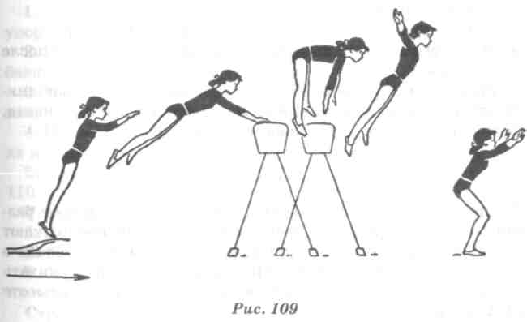
Последовательность обучения.
При выполнении этого прыжка и прыжка согнув ноги (VII класс) основной недостаток у учащихся — слабое отталкивание руками. Поэтому при обучении необходимо давать ряд Упражнений, связанных с укреплением мышц плечевого пояса и рук.
327

- В упоре лежа, поочередно переставляя руки, передвижения влево, вправо, вперед, назад.
- В упоре лежа слегка ссутулиться, затем «провиснуть» в плечах и резким движением плечевых суставов вперед возвратиться в и. п.
- Из упора лежа толчком ног упор стоя ноги врозь согнувшись с последующим быстрым вставанием в стойку руки вперед.
- Из упора лежа одновременным толчком рук и ног принять присед, полуприсед, стойку ноги врозь, руки вперед.
- Из упора лежа толчком ног развести их и принять упор стоя согнувшись ноги врозь, выпрямляясь, выполнить прыжок вверх и приземлиться.
- Из упора стоя перед снарядом прыжки, сгибаясь и разгибаясь в тазобедренных суставах, с разведением ног. Следить за тем, чтобы в момент полного разведения ног таз поднимался до уровня плеч.
- С гимнастической скамейки прыжок ноги врозь с последующим сгибанием и разгибанием туловища.
8. Прыжок ноги врозь через козла в ширину со страховкой.
Типичные ошибки.
- Продолжительная опора руками и толчок под себя.
- Нет разгибания в тазобедренных суставах в полете после толчка руками.
- Разгибание туловища в тазобедренных суставах выполняется только за счет поднимания плеч, ноги не отводятся назад, что может привести к заваливанию плеч назад.
VII КЛАСС
Начиная с VII класса, девочки и мальчики осваивают различные опорные прыжки. Девочки в этом классе продолжают совершенствовать опорный прыжок ноги врозь через козла в ширину высотой 105-110 см. Мальчики начинают осваивать опорный прыжок согнув ноги через козла в ширину на высоте 110-115 см.
_
Прыжок согнув ноги через козла в ширину
Техника выполнения. Оттолкнувшись ногами о мостик, поставить руки на снаряд и начать сгибание в тазобедренных и коленных суставах, колени подтягиваются к груди. По окончании толчка руками тело энергично разгибается за счет поднимания
328
плеч и рук и отведения ног вниз-назад. Перед приземлением надо снова немного согнуться в тазобедренных суставах, чтобы смягчить приземление (рис. 110).
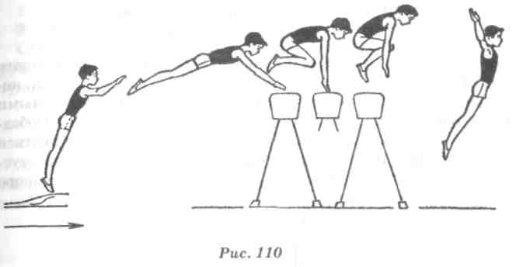
Последовательность обучения.
- Из упора лежа на полу толчком ног упор присев и снова упор лежа.
- Из упора лежа на полу толчком ног упор присев и, разгибаясь, прыжок вверх-вперед.
- Из упора лежа на гимнастической скамейке, покрытой матом, ноги на полу, толчком ног в упор присев и соскок прогибаясь.
- Повторить прыжок V класса — вскок в упор присев на козла и соскок прогибаясь.
- Прыжок согнув ноги через козла в ширину — на высоте 110-115 см.
Типичные ошибки.
- Задержка рук на снаряде.
- Нет разгибания тела после толчка руками.
- Разгибание тела выполняется только за счет поднимания плеч, ноги не отводятся вниз-назад.
Страховка и помощь. Стоять спереди-сбоку от места приземления, поддерживая двумя руками за плечо.
VIII КЛАСС
В этом классе мальчики осваивают прыжки согнув ноги через козла в длину (высота 110-115 см). Требования к технике выполнения, последовательности обучения, страховке и помощи
329

такие же, как и при опорном прыжке согнув ноги через козла в ширину (VII класс). Девочки осваивают прыжок боком с поворотом на 90° через коня в ширину на высоте 110 см.
Прыжок боком с поворотом на 90° через коня в ширину
Техника выполнения. Прыжок выполняется с небольшого разбега (8-10 м). Одновременно с толчком ногами о мостик, который ставится почти рядом с конем, надо опереться прямыми руками на коня и, поднимая тело, несколько согнутое в тазобедренных суставах, направить ноги в сторону. Поворачиваться над снарядом одновременно с разгибанием в тазобедренных суставах и отталкиванием рукой. Другую руку оставлять на опоре до приземления. Приземляться боком к снаряду (рис. 111).
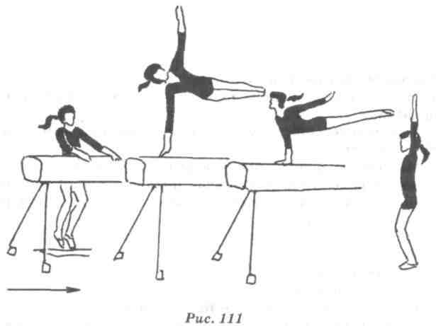
Последовательность обучения.
- Упор лежа боком на полу и поворотом в упор лежа.
- Из упора лежа сзади, ноги на скамейке, разгибаясь в тазобедренных суставах и отталкиваясь одной рукой, упор лежа боком, свободную руку в сторону, продолжая поворот в упор лежа.
- Из упора стоя на мостике перед снарядом два-три прыжка на мостик и толчком ног упор лежа боком и соскок с поворотом на 90°.
330
4. С небольшого разбега прыжок боком через коня в ширину с поворотом на 90°. Типичные ошибки.
- Уход в сторону от опорной руки.
- Низкое положение таза и ног над снарядом.
- Сгибание тела во время поворота.
Страховка и помощь. Стоя со стороны опорной руки, одной рукой поддерживать под плечо, другой при необходимости под туловище.
IX КЛАСС
Мальчики продолжают совершенствовать прыжок согнув ноги, но уже через козла в длину на высоте 115 см. Девочки осваивают прыжок боком через коня в ширину на высоте 110 см.
Прыжок боком через коня в ширину
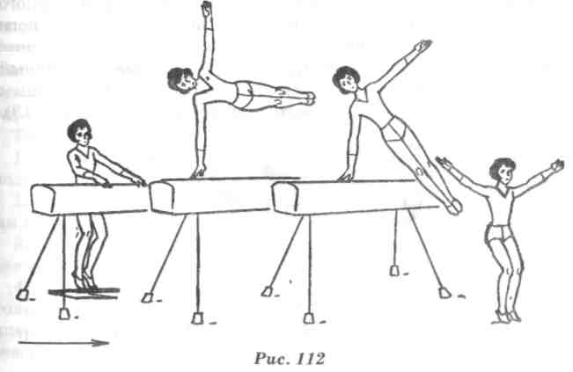
331
Техника выполнения. Начало прыжка выполняется так же, как и при прыжке боком с поворотом на 90°. Однако в этом случае необходимо стараться, продолжая движение ног в сторону -вверх и передавая вес тела на опорную руку, разогнуться в тазобедренных суставах над плоскостью снаряда. Туловище горизонтально, свободная рука в сторону, голова прямо. Пройдя над плоскостью снаряда, оттолкнуться опорной рукой и приземлиться спиной к снаряду (рис. 112).

Последовательность обучения.
- В упоре лежа боком немного согнуться в тазобедренных суставах и разогнуться.
- То же, ноги на гимнастической скамейке или на второй рейке гимнастической стенки.
- Из упора стоя перед снарядом два-три прыжка и толчком ног упор лежа боком и соскок спиной к снаряду.
4. С небольшого разбега прыжок боком через коня в ширину.
Типичные ошибки.
- Уход в сторону от опорной руки.
- Низкое положение туловища над снарядом.
- В момент прохождения над снарядом нет разгибания в тазобедренных суставах.
Страховка и помощь. Стоя у места приземления со стороны опорной руки, одной рукой поддерживать за плечо опорной руки, другой снизу под туловище.
X-XIКЛАССЫ
Юноши старших классов осваивают опорный прыжок ноги врозь через коня в длину на высоте 115-120 см (X класс) и 120-125 см (XI класс), а девушки с косого разбега прыжок углом махом одной и толчком другой через коня на высоте 110 см.
Прыжок ноги врозь через коня в длину
Техника выполнения. В целом техника выполнения данного прыжка мало отличается от техники выполнения прыжка ноги врозь через козла в ширину (VI класс). Однако для выполнения прыжка ноги врозь через коня в длину требуется более энергичный разбег и толчок ногами о мостик и руками о снаряд. При хорошем выполнении стопы ног поднимаются выше уровня плеч (рис. 113).
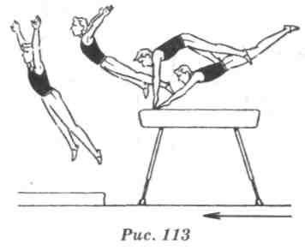
332
Последовательность обучения.
При освоении прыжка можно использовать все подводящие упражнения, которые применялись при обучении прыжку ноги врозь через козла в ширину, далее повторить следующие упражнения:
- Прыжок ноги врозь через козла в ширину, постепенно увеличивая расстояние от мостика до козла.
- Прыжок ноги врозь через козла в длину.
- То же, но отодвигая мостик от козла на расстояние до 1 м.
- То же, но протянув веревочку между мостиком и козлом.
5. Прыжок ноги врозь через коня в длину.
Наибольшую сложность для некоторых учащихся составляет
преодоление коня в длину: они боятся, что не сумеют преодолеть дальнюю часть коня после толчка руками, заденут или ударятся о него и упадут. В целях устранения данного психологического барьера можно использовать следующие задания:
- С 1-2 шагов разбега напрыгнуть на коня в упор ноги врозь (именно жесткий упор на совершенно прямые, напряженные руки, а не в сед ноги врозь). Чуть задержавшись в упоре, мягко перейти в сед ноги врозь.
- Постепенно увеличивая длину и скорость разбега, напры-гивать в упор ноги врозь, ставя руки все дальше, довести расстояние до 20-25 см от дальнего края коня. Страховать, поддерживая ученика под плечо, можно с двух сторон. После того как ученик научится выполнять упор ноги врозь, дается следующее задание.
- Из приседа, а затем и из полуприседа на передней части коня ученик выполняет соскок ноги врозь с дальней части коня. Сначала руки надо ставить на самый край, даже на торцовую часть коня, постепенно удаляя руки, научиться отталкиваться руками в 15-20 см от края. После уверенного выполнения этих упражнений можно перейти к прыжку ноги врозь полностью.
Типичные ошибки.
- Сравнительно низкий замах (после толчка о мостик ноги не поднимаются выше тела коня).
- Толчок руками под себя (вместо стопорящего толчка руками получается загребающий).
- Нет разгибания тела в тазобедренных суставах в полете после толчка руками.
4. Разгибание в тазобедренных суставах осуществляется
только за счет поднимания плеч, а ноги продолжают движение
вперед, что приводит к заваливанию плеч назад в момент при
земления.
333

5. Близкое приземление (менее чем 1,5 м).
Страховка и помощь. Стоя сбоку у места приземления, держать за руку выше локтя, другой рукой при необходимости поддерживать под грудь. Вплоть до полного освоения прыжка страховку желательно осуществлять самому учителю.
С косого разбега махом одной, толчком другой прыжок углом через коня
Техника выполнения. Для этого прыжка мостик ставится сбоку от коня у ближнего края под небольшим углом (почти параллельно).
При прыжке углом вправо с небольшого разбега, делая мах правой ногой, опереться правой рукой о тело коня и оттолкнуться левой ногой о мостик. Над снарядом соединить ноги и поставить левую руку рядом с правой. После этого, отпуская правую руку и продолжая опираться левой, приземлиться левым боком к коню. При выполнении прыжка влево все делать наоборот (рис. 114).
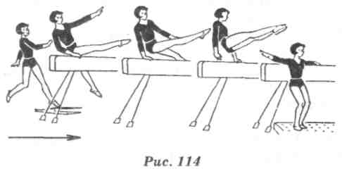
Последовательность обучения.
- Прыжок способом «перешагивание» через гимнастическую скамейку.
- Из седа на коне на правом бедре опереться руками сзади и, делая взмах ногами вперед-вправо, соскочить со снаряда и приземлиться левым боком к коню.
- Из седа ноги врозь поперек коня опереться руками о тело коня и взмахом ног соскок углом вправо, приземлиться левым боком к коню.
- Из стойки на мостике правым боком к коню махом правой и толчком левой упор сидя сзади на коне, и, опуская ноги вправо, соскочить, приземляясь левым боком к коню.
- С небольшого разбега прыжок углом вправо (влево) махом одной, толчком другой.
334
При совершенствовании прыжка (XI класс) стремиться над снарядом туловище выпрямлять, для чего на коня класть набивной мяч. Типичные ошибки.
- Ноги над снарядом не соединяются.
- Слишком низкое положение таза над конем.
- Руки на опору ставятся непараллельно.
Страховка и помощь. Стоя у места приземления боком к снаряду, одной рукой за плечо, другой за пояс или спину.
Вопросы и задания
- На какие группы подразделяются прыжки?
- Чем отличаются опорные прыжки от простых ?
- На какие фазы подразделяются опорные прыжки?
- С какой фазы целесообразно начинать обучение опорным прыжкам?
- Каким образом необходимо страховать учащегося, выполняющего прыжок согнув ноги через козла в ширину?
- Каким образом необходимо страховать учащегося, выполняющего опорный прыжок ноги врозь через козла в ширину?
- Как выполняется прыжок боком через козла в ширину?
- Как выполняется прыжок углом через коня махом одной, толчком другой?
- Как необходимо страховать и помогать учащимся, выполняющим прыжок боком через коня в ширину?
10. Какие методические приемы необходимо использовать для
преодоления страха при выполнении опорного прыжка через
коня в длину?

